**Игра-викторина**

**для детей подготовительной группы**

**"Знатоки правил безопасности"**

**Учитель-логопед Гаськова Евгения Владимировна**

**Предварительная работа**: выбираем команды игроков; придумываем название команды, девиз, эмблему; выбирается жюри, которое будет оценивать игроков.

**Программное содержание**:

1. Продолжать формировать представления дошкольников о безопасности поведения в различных ситуациях.
2. Обобщить имеющиеся знания и навыки безопасного поведения по основным разделам: «Пожарная безопасность», «Здоровье человека», «Ребёнок и другие люди», «Ребёнок и дорога», «Службы спасения».
3. Развивать у детей логическое мышление, внимание, сообразительность, умение рассуждать, делать выводы.
4. Развивать фонематический слух, внимание; звуковой анализ слов; пространственную ориентировку на листе бумаги в клетку;
5. Совершенствовать навыки общения: договариваться. Налаживать диалогическое общение в совместной игре, распределять обязанности, умение работать в команде.

**Ход викторины:**

**Ведущий: День необычный сегодня у нас,**

**Мы искренне рады приветствовать вас!**

**Для умной игры собралась детвора**

**Её начинать нам настала пора!**

Здравствуйте, дорогие друзья! У нас сегодня викторина ***«Знатоки правил безопасности»***. Я рада всех приветствовать в этом зале, надеюсь, что мы все сегодня узнаем, кто же по праву может считаться самым внимательным, самым сообразительным, самым эрудированным. Кого мы можем назвать «Знатоком безопасности».

Разрешите представить жюри….

Жюри будет внимательно следить за вашими ответами, и отмечать правильные, за правильно выполненные задания вы будете получать фишки – знатока, какая команда наберёт больше фишек, та команда и выиграет.

И так, наш конкурс начинается.

**Пора увидеть, пора узнать**

**Героев дня – участников турнира.**

**Доверено которым ныне себя и сад свой представлять,**

**А в будущем страну – в турнирах мира!**

Представление 2-х команд. (название и девиз)

Итак, команды представлены!

Мы начинаем нашу викторину «Знатоки правил безопасности»

**1 конкурс Разминка (**Зачитываю 10 вопросов каждой команде, на которые нужно быстро и правильно ответить).

|  |  |
| --- | --- |
| Какой предмет спасает пожарного от едкого дыма. (противогаз) | Средство пожаротушения. (огнетушитель) |
| С какой стороны нужно обходить автобус? (сзади) | С какой стороны нужно обходить трамвай? (спереди) |
| Дорожка для пешеходов…(тротуар) | Место для посадки и высадки пассажиров общественного транспорта (остановка) |
| Как называют людей, идущих по тротуару? (пешеходы) | Защитный головной убор мотоциклиста (шлем) |
| Место пересечения дорог (перекресток) | Изгиб дороги (поворот) |
| Как называется головной убор пожарного? (каска) | Что бывает страшнее огня? (дым) |
| Какие грибы можно собирать в лесу? (знакомые) | Что нельзя делать, если к вам подлетела оса или пчела? (махать руками) |
| Какой предмет помогает ориентироваться в лесу? (компас) | Шланг для подачи воды к месту пожара? (пожарный рукав) |
| По какому номеру телефона нужно вызывать пожарных? (01) | По какому номеру телефона нужно вызывать скорую помощь? (03) |
| Экстренный выход из опасной зоны при ЧС (Эвакуация) | Какие предметы нельзя тушить водой, если они горят? (электроприборы, включенные в розетку) |

**2.Математический конкурс** (решить пример, это будет номер клеточки, в которую нужно записать букву. Рядом с примером картинка. С какого звука начинается название этой картинки, такую букву запишите в квадратике).

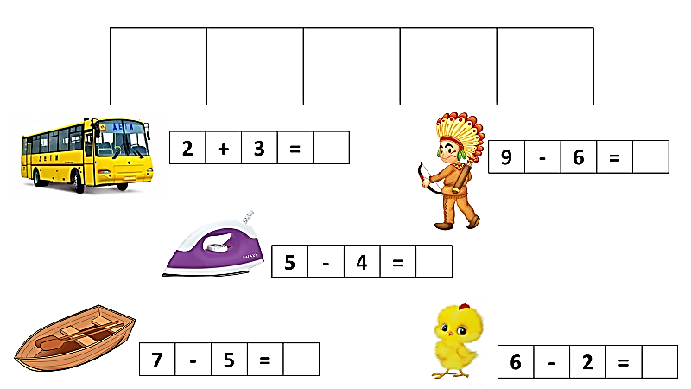 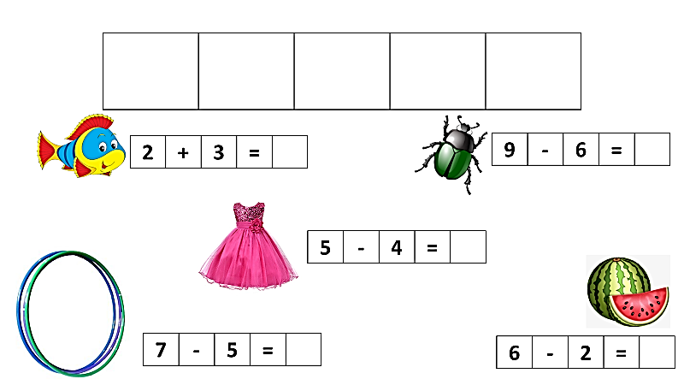

**3.Конкурс**. **Найди схему к слову**. И проведи линию от картинки к схеме.

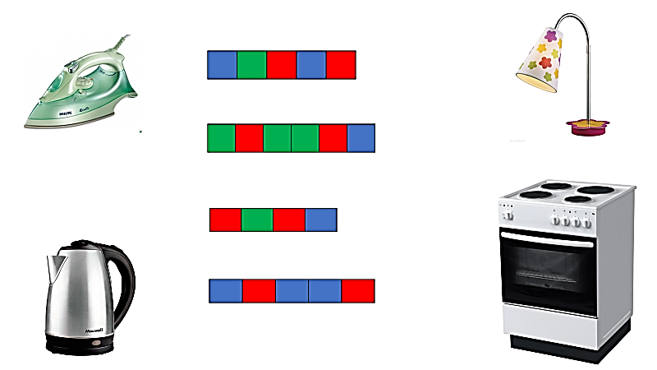 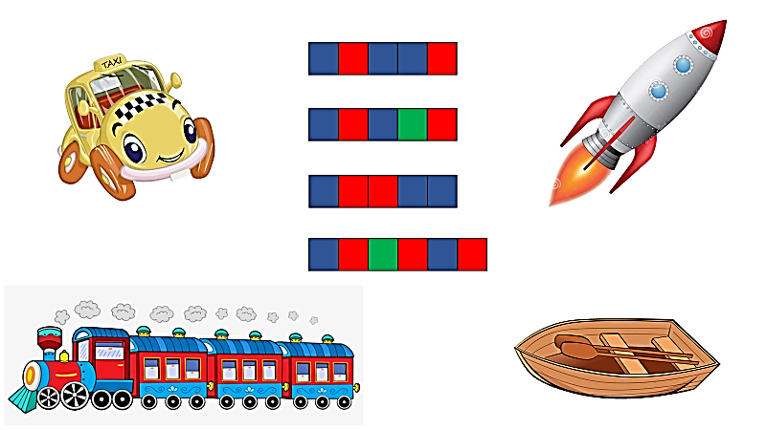

**4. Конкурс (отгадай загадки, назови дорожный знак и разгадай ребусы)**

**Отгадай загадки** (о опасных явлениях природы, …) **(каждой команде по 3 загадки):**

**1.**

**2.** 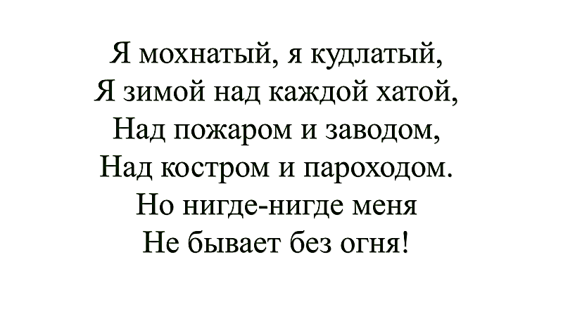 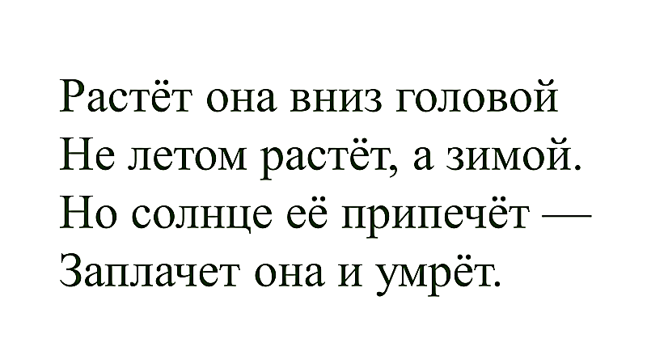 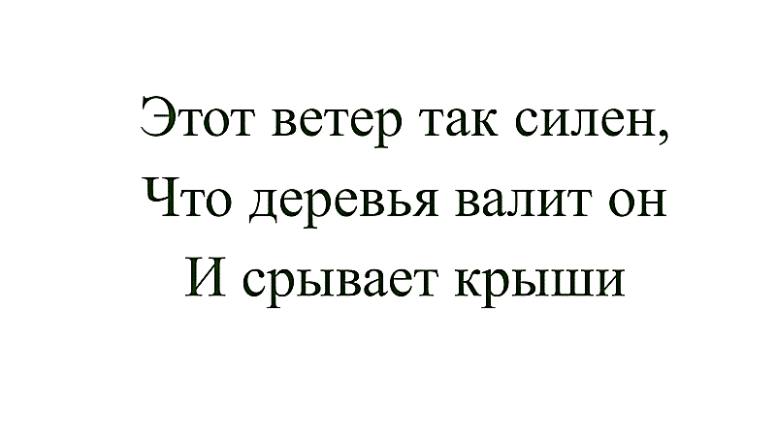

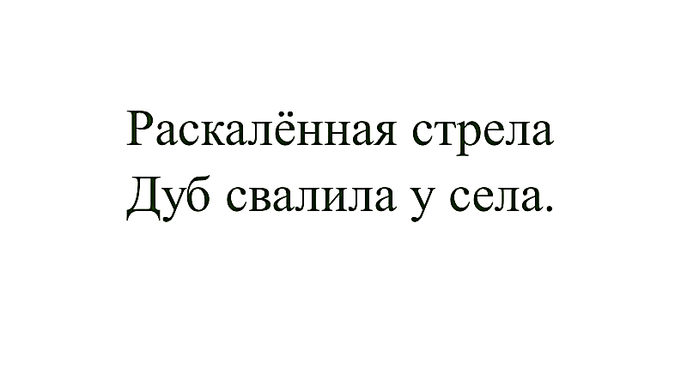 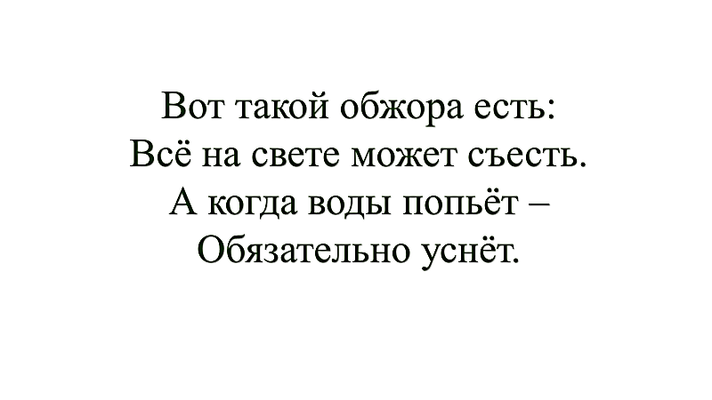 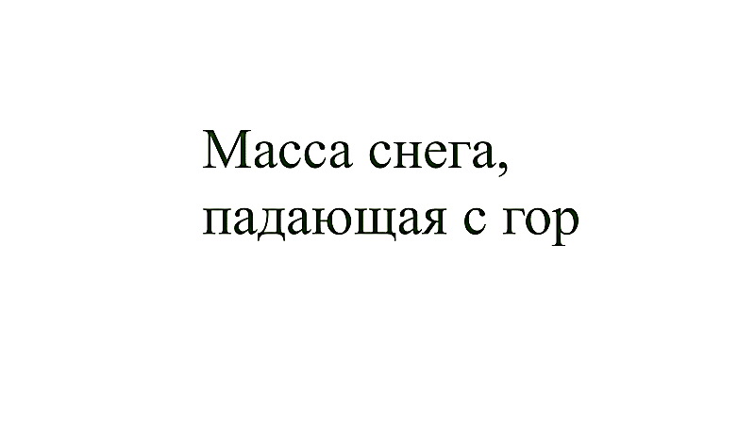

**Назови знак и скажи, что одинаково в названии двух других знаков:**

1. 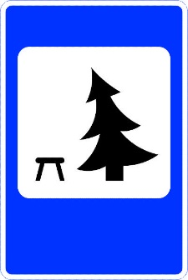 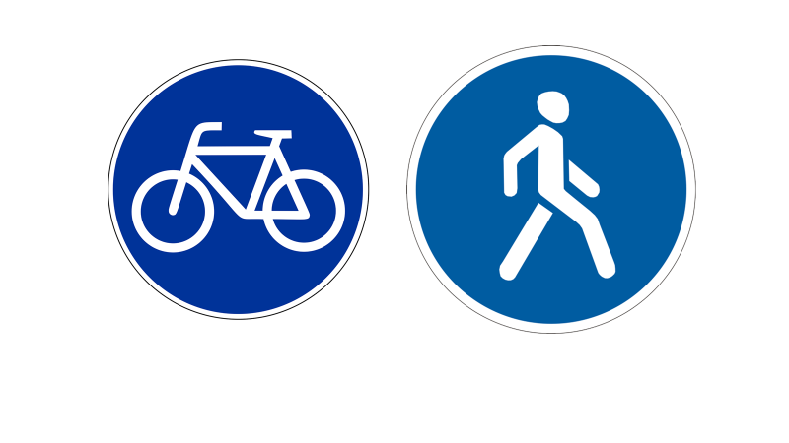
2. 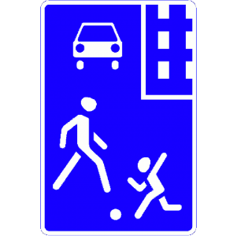 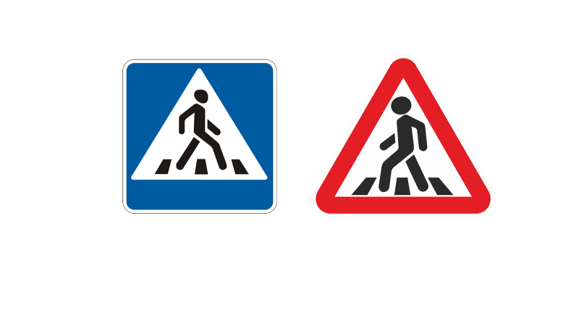

**Разгадай ребус (каждой команде по 3 ребуса)**

1.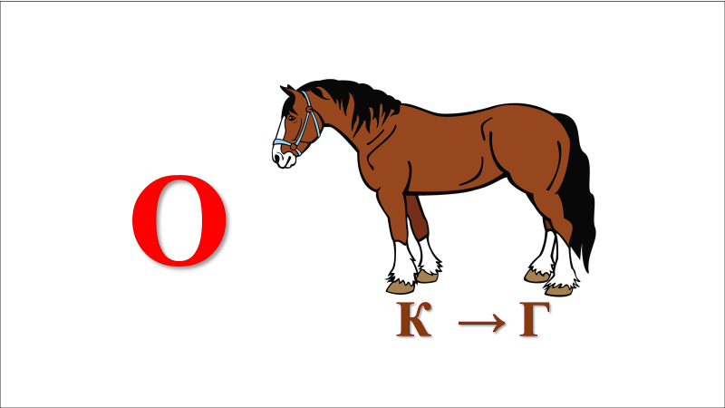 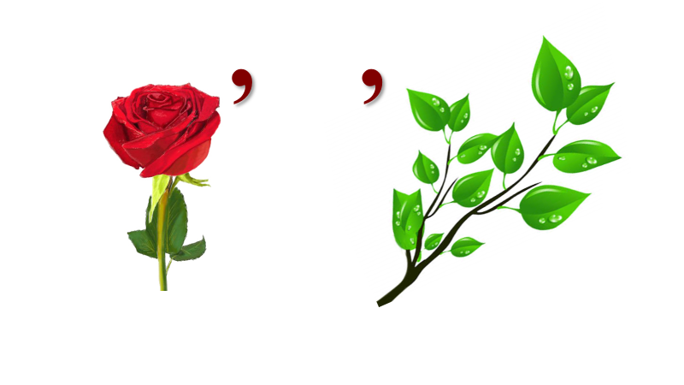 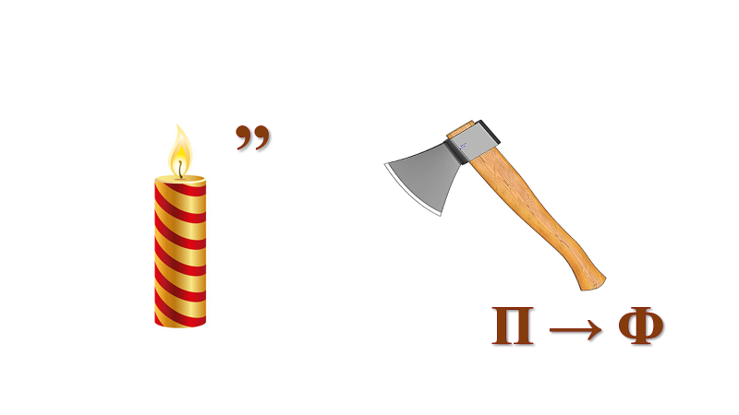

2.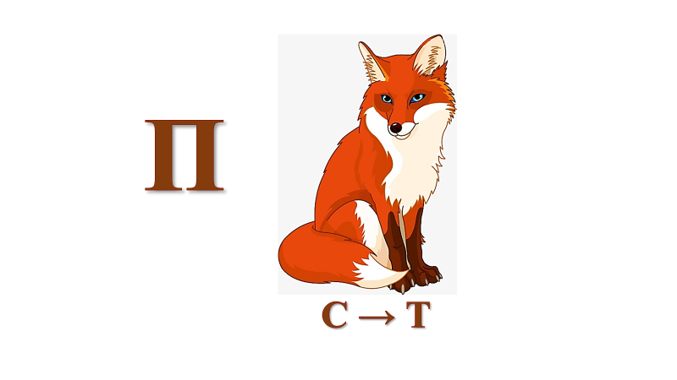 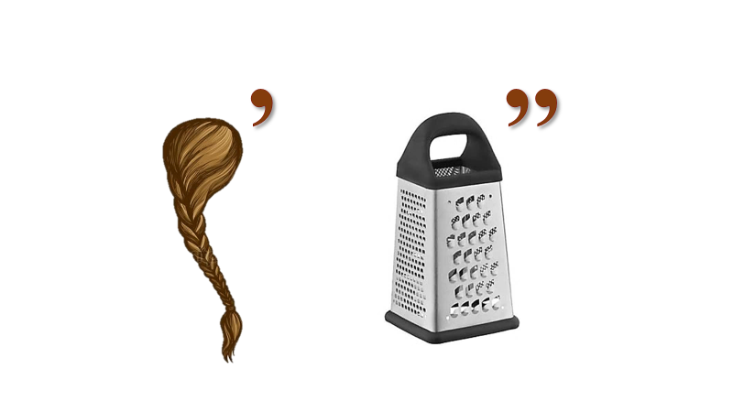 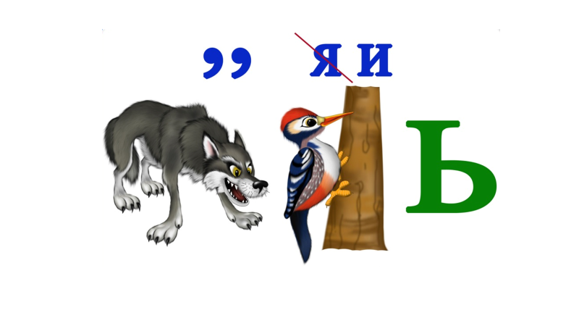

**5.Конкурс капитанов «Азбука безопасности».**

**Расскажите какое правило безопасности нарушено в сказке?**

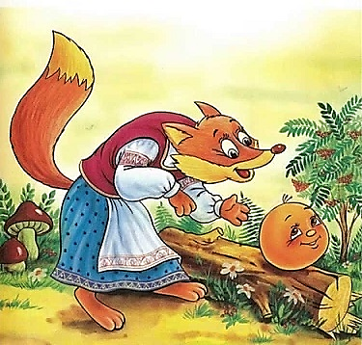 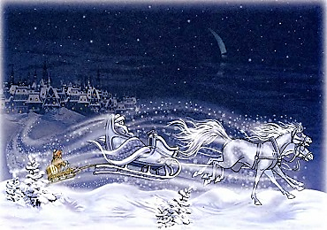

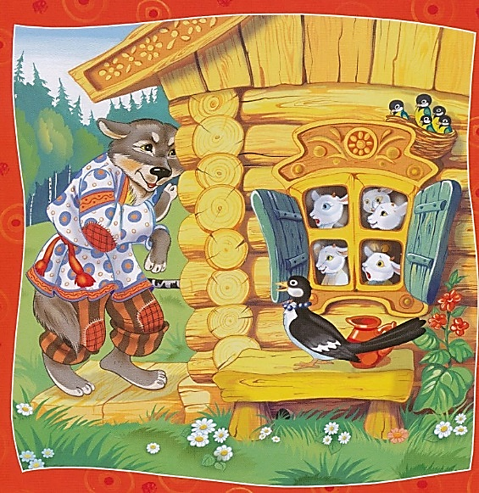 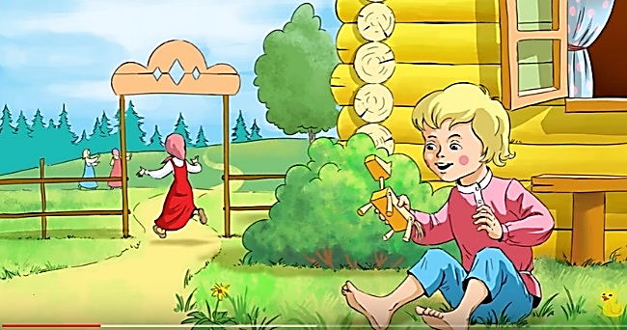

**Ситуации** (Объяснить, какое правило безопасности нарушили,

что может произойти)

**1.** 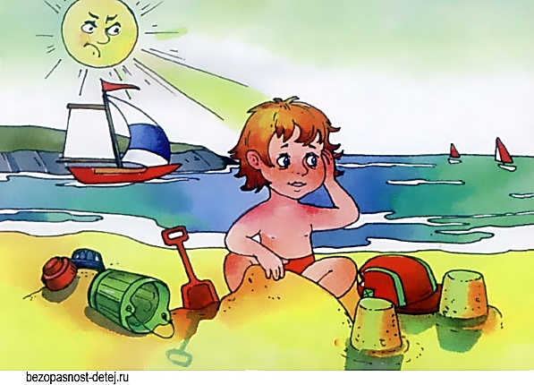 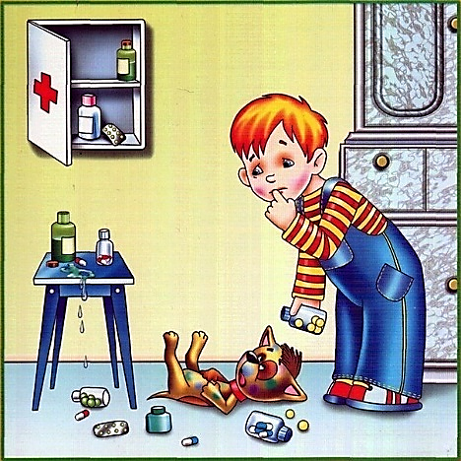

**2.** 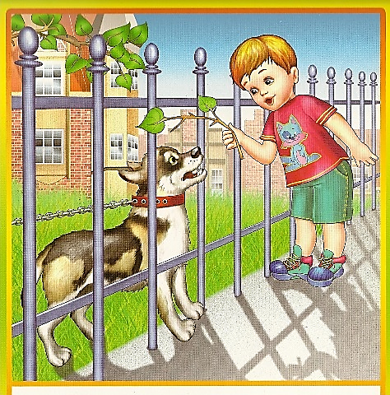 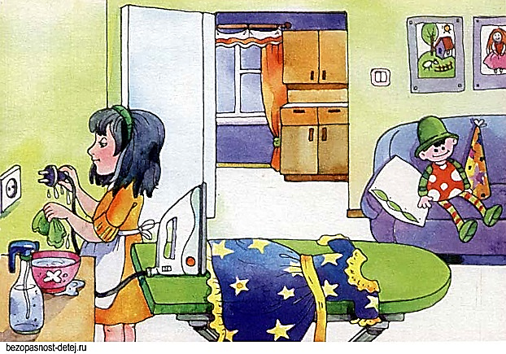

**6.Конкурс** **Графический диктант**.

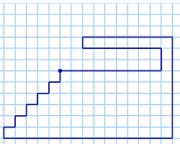

**Вот и все!** Все задания выполнены.

Жюри подводит итоги.